Zapraszamy Państwa do zgłaszania projektów rewitalizacyjnych,
które mają szansę stać się częścią gminnego programu rewitalizacji.

Gminny Program Rewitalizacji Miasta Ruda Śląska do 2030 roku (GPR) będzie stanowić zasadniczy dokument służący zaplanowaniu i realizacji procesu rewitalizacji. Zgodnie z wymogami ustawy o rewitalizacji będzie w nim zawarta pogłębiona diagnoza stanu obszaru rewitalizacji oraz działania służące osiągnięciu wizji stanu obszaru po rewitalizacji.
Na podstawie przeprowadzonej analizy wskazane zostały obszary do rewitalizacji, które charakteryzują się dużą koncentracją negatywnych zjawisk społecznych, a także współwystępujących z nimi problemów w sferach gospodarczej, środowiskowej, przestrzenno-funkcjonalnej oraz technicznej.

Podstawowe kryteria, które musi spełniać zgłaszany projekt:
- jest realizowany na obszarze rewitalizacji (mapy obszaru zdegradowanego i rewitalizacji dostępne są w wersji elektronicznej oraz w Urzędzie Miasta Ruda Śląska w Wydziale Rozwoju Miasta, pl. Jana Pawła II 6, III piętro (pokój 306),
- jest skierowany do mieszkańców obszaru rewitalizacji,
- za jego pomocą bezpośrednio rozwiązywane są problemy społeczne lub jeśli jest to projekt infrastrukturalny (remont, modernizacja, przebudowa, itp.), zostały zaplanowane działania społeczne komplementarne do działań infrastrukturalnych.

Termin przyjmowania projektów – do 31 stycznia 2018 r.

Wszystkie pola formularza należy wypełnić (czytelnie/komputerowo). Propozycje projektów można składać w postaci:
a) papierowej:
- drogą korespondencyjną na adres: Urzędu Miasta Ruda Śląska, pl. Jana Pawła II 6, 41-709 Ruda Śląska,
- bezpośrednio do Kancelarii Urzędu Miasta w godzinach pracy Urzędu, tj. poniedziałek, wtorek, środa od godz. 8:00 do godz. 16:00, w czwartek od godz. 8:00 do godz. 18:00 oraz w piątek od godz. 8:00 do godz. 14:00,
b) w postaci elektronicznej na adres e-mail: fundusze@ruda-sl.pl, bez konieczności opatrywania ich bezpiecznym podpisem elektronicznym, o którym mowa w ustawie z dnia 18 września 2001 r. o podpisie elektronicznym (Dz. U. 2013.262 t.j.).
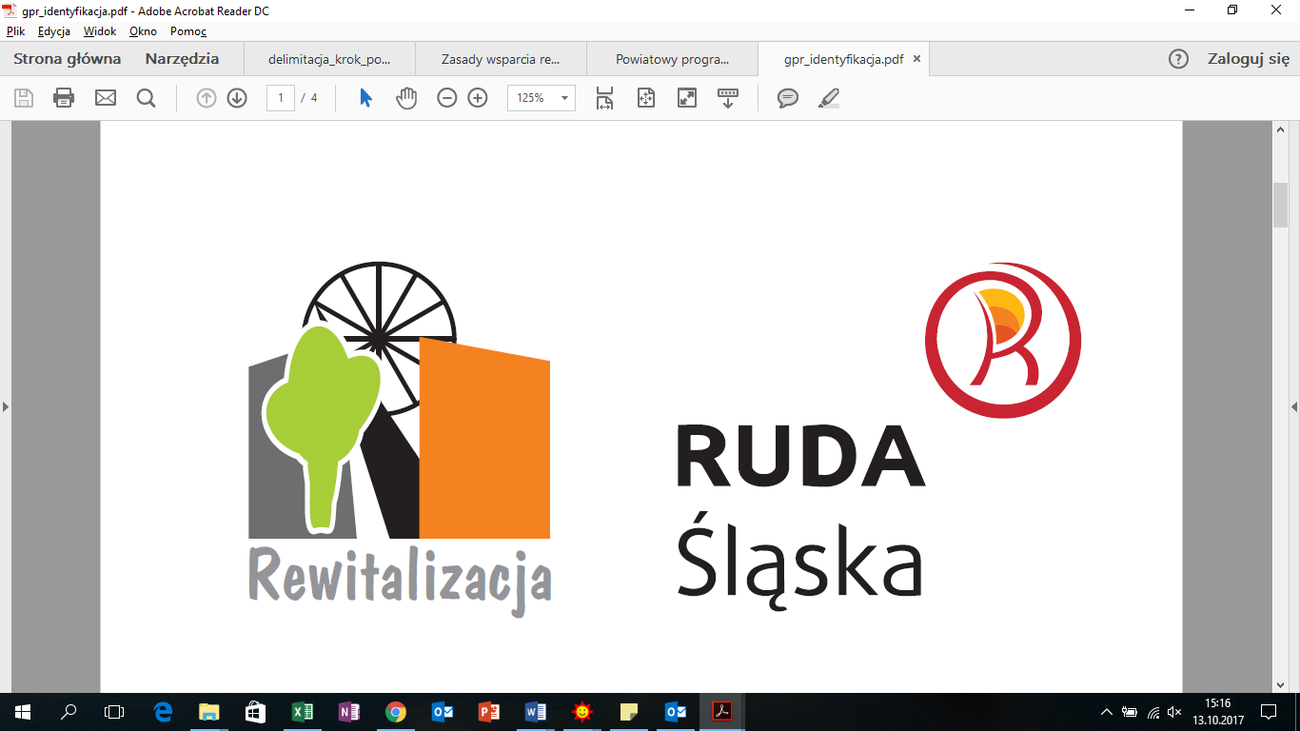 | Karta  Projektu  Rewitalizacyjnego | 

KARTA PROJEKTU REWITALIZACYJNEGO
- Nazwa (tytuł) projektu
- Podobszar rewitalizacji (1-12) |  | Należy wskazać konkretny podobszar (1-12) na którym realizowany będzie projekt. Mapy podobszarów dostępne są na stronie miasta w zakładce Rewitalizacja
- Lokalizacja projektu (adres miejsca realizacji projektu)
- Podmiot realizujący (nazwa, status np.: przedsiębiorstwo, stowarzyszenie, wspólnota, adres)
- Nazwa partnerów projektu |  | Jeżeli projekt planuje się zrealizować w partnerstwie należy podać status, nazwę i adres partnera
- Charakterystyka projektu
5.1. Opis stanu istniejącego | Należy krótko scharakteryzować stan obecny tj. zjawiska kryzysowe na które projekt ma oddziaływać pozytywnie.  Istotne, aby wykazać, jak za pomocą projektu bezpośrednio rozwiązywane są problemy społeczne lub jeśli jest to projekt infrastrukturalny (remont, modernizacja, przebudowa, itp.), zostały zaplanowane działania społeczne komplementarne do działań infrastrukturalnych
5.2. Cel jaki ma osiągnąć projekt | Cel ma mieć charakter konkretny i mierzalny. Co chcemy osiągnąć? Jakie korzyści z realizacji planowanego projektu będą mieli mieszkańcy obszaru rewitalizacji?
5.3. Charakterystyka projektu | Należy wymienić i krótko opisać działania, jakie będą podejmowane w ramach projektu.
5.4. Przewidywane rezultaty | Należy wymienić konkretne, mierzalne elementy lub zjawiska, które powstaną w wyniku realizacji projektu np. liczbę osób niepełnosprawnych, ubogich, bezrobotnych objętych wsparciem w ramach projektu, powierzchnię utworzonych lub zrewaloryzowanych obiektów, liczbę nowych przedsiębiorstw, liczbę nowych punktów usługowych na terenach zrewitalizowanych itp.
5.5. Proponowany sposób pomiaru rezultatu

6. Harmonogram realizacji projektu (kwartał i rok)
Planowe rozpoczęcie realizacji |  |  | Planowe zakończenie realizacji
7. Planowane finansowanie projektu (w zł)
Środki własne | Środki pochodzące ze źródeł krajowych publicznych | Budżet gminy (np.: dotacje, budżet obywatelski) |  | Fundusze europejskie (EFRR, EFS, FS) | Środki pochodzące z innych źródeł | Szacowana całkowita wartość projektu

Załącznik:
- mapa z zaznaczeniem lokalizacji projektu

……………………………………….
Data i pieczęć firmowa podmiotu*
*jeśli dotyczy

Osoba do kontaktu:

……………………………………………………………………………………………...........
(imię i nazwisko, nr telefonu, adres e-mail)

Wyrażam zgodę, zgodnie z ustawą z dnia 29 sierpnia 1997 roku o ochronie danych osobowych (Dz. U. z 2015 r. poz. 2135Lj.) na przetwarzanie moich danych osobowych dla potrzeb niezbędnych do ujęcia w/w projektu w programie rewitalizacji.

Informacje dodatkowe:
- Niniejszy formularz będzie podstawą do ujęcia projektu w ramach programu rewitalizacji.
- Ujęcie projektu w programie rewitalizacji nie jest tożsame z zapewnieniem środków na jego realizację.
- Na kolejnym etapie tworzenia programu rewitalizacji zgłoszone projekty zostaną zweryfikowane pod kątem zgodności z celami programu i możliwości ich wpływu na eliminację lub ograniczenie negatywnych zjawisk zdiagnozowanych na obszarze rewitalizacji oraz ich wykonalności.
- W przypadku konieczności dokonania uzupełnień/korekt w zgłoszonym formularzu podmiot składający formularz zostanie poproszony o korektę/uzupełnienie i ponowne złożenie w terminie 7 dni od dnia wysłania stosownej informacji.
- Po spełnieniu przesłanek wskazanych w punkcie 3 projekty zostaną wpisane na listę planowanych podstawowych przedsięwzięć lub ujęte w ramach charakterystyki pozostałych dopuszczalnych przedsięwzięć rewitalizacyjnych.

W wyjątkowych przypadkach możliwe jest, aby do objęcia wsparciem dopuszczone zostały także projekty planowane do realizacji/zlokalizowane poza obszarem wyznaczonym do rewitalizacji, jednak tylko i wyłącznie jeśli wynika to z ich specyfiki i będą one oddziaływać na obszar lub społeczność zamieszkałą na obszarze rewitalizacji. Takie przypadki wymagają szerszego uzasadnienia, w punkcie 5.1 należy szczegółowo opisać dlaczego niemożliwa jest realizacja projektu w obszarze rewitalizacji, w punkcie 5.2 należy opisać oddziaływanie projektu na obszar rewitalizacji.

